PORTARIA Nº 359

PAULO OLIVEIRA, Presidente da Câmara Municipal de Vereadores de Vera Cruz, Estado do Rio Grande do Sul, no uso das atribuições que lhe conferem a Lei Orgânica e o Regimento Interno desta Câmara,

RESOLVE:

NOMEAR, a partir desta data, SIMONE INÊS IMMIG, no cargo de Diretora Geral, CC-4, do Quadro de Cargos em Comissão e Funções Gratificadas da Câmara Municipal de Vereadores.

Gabinete da Presidência, 11 de setembro de 2023.

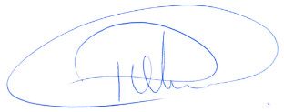

Ver. PAULO OLIVEIRA
Presidente da Câmara Municipal de Vereadores

